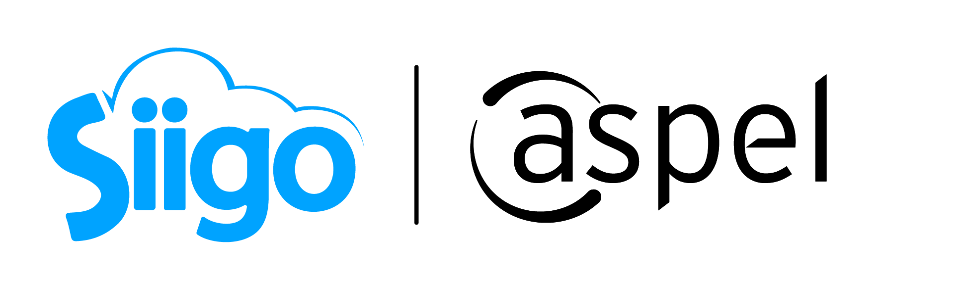



*Imagen cortesía Freepik*

**Siigo-Aspel: la solución para hacer la paz con el SAT**

* *Plataformas como COI y SAE ayudan a mejorar las prácticas fiscales de tu empresa*

**Ciudad de México, 14 de Noviembre de 2023 .-** Tanto si se habla de empresas como de personas físicas, la relación con el SAT puede ser difícil. Sobre todo porque el Poder Legislativo constantemente realiza modificaciones de ley y la propia institución se actualiza, emite anuncios y prórrogas. ¿Cómo enfrentar esto?

Una de las formas más efectivas es Siigo-Aspel, un conjunto de soluciones tecnológicas que puede ser usada dentro de las organizaciones económicamente activas que facturan, compran, venden y ofrecen otros servicios. Se especializa en facilitar el trabajo de contadores o, si es el caso, ayudar a PYMES a poder acceder a servicios contables de una forma rápida, económica e intuitiva.

¿Qué hace Siigo-Aspel? Su misión es automatizar la administración de las micro, pequeñas y medianas empresas, profesionistas y emprendedores de Latinoamérica con los mejores sistemas y servicios en internet. Esto incluye la ayuda de la nube (con Siigo Nube), así como *softwares* administrativos que hacen la vida más fácil para el manejo de nóminas, inventarios y todo el negocio en general.

**

*Imagen cortesía Freepik*

Sin embargo, su servicio más destacado está en sus soluciones contables que están plenamente actualizadas con el Servicio de Administración Tributaria (SAT) y la Secretaría de Hacienda y Crédito Público.

Para estos casos, está COI, el software contable de siempre, que simplifica los procesos contables, da a conocer el estado fiscal de terceros y sobre todo cumple con las obligaciones fiscales vigentes, brindando catálogos al día de acuerdo a las actualizaciones del SAT.

También está disponible por parte de Siigo la solución SAE (Sistema Administrativo Empresarial), que sirve para llevar la administración de los negocios en el bolsillo (a través de dispositivos móviles), siempre cumpliendo con los requerimientos tributarios.

**¿Qué problemas puedes evitar?**

Estas plataformas tienen como fin hacer que operaciones a gran escala se puedan monitorear de manera eficiente. En el caso de que tu empresa tenga un contador, ayuda a tener una base de datos que lo impulse a tomar decisiones más inteligentes para reducir la carga fiscal y eficientar la administración de recursos, lo que te mejorará la toma de decisiones en cuanto a compra y venta de productos.

​​ 

Al confiar cada vez más en la tecnología, tu relación con el SAT será cada vez mejor, y con ello tu empresa podrá trabajar con tranquilidad sabiendo que se encuentra dentro de las normativas de la ley, ayudando a una recaudación eficiente y organizada para el Estado.

¿Quieres saber más? Consulta: [www.siigoaspelmexico.com](http://www.siigoaspel.com/)

***

Sobre Siigo-Aspel:

Es una empresa mexicana líder en el mercado de software administrativo, que brinda servicio a más de 1 millón de empresas en México y Latinoamérica.

Como resultado de su innovación en soluciones tecnológicas, automatiza los procesos contables, administrativos, de facturación, de punto de venta y de nómina de las micro, pequeñas y medianas empresas, así como de contadores y emprendedores, con los mejores sistemas y servicios de Internet.

Desde febrero de 2022, Aspel fue adquirido por Sigo Latam, compañía colombiana líder en Latinoamérica cuyo propósito es transformar la vida de contadores, empresarios y colaboradores, con el objetivo de fortalecer su estructura tecnológica. Siigo Latam está conformado también por la compañía Memory en Uruguay y Contífico en Ecuador y cuenta con más de 2.900 colaboradores y expertos en el desarrollo de herramientas tecnológicas quienes ayudan a transformar la vida de más de 1.2 millones de contadores y empresarios en Latinoamérica. Con presencia en 6 países, Siigo Latam invierte más del 20% de sus ingresos en tecnología e innovación, con el fin de potenciar su ecosistema tecnológico.